目录

RTMPC SDK for iOS 简介 4

RTMPC SDK for iOS 可实现功能: 4

RTMPC SDK for iOS 对比市场上其他SDK的优点: 4

RTMPC SDK for iOS 可运用的场景: 5

RTMPC SDK for iOS 提供的多个类库实现以下功能: 5

RTMPC SDK for iOS入门指南 6

获取RTMPC SDK for iOS 6

注册开发者 6

搭建工程环境要求 8

依赖库 8

搭建工程 8

使用示例程序 12

编译和运行示例程序 13

RTMPC SDK for iOS - API参考 15

RTMPCHybirdEngineKit.h接口类. 15

配置AnyRTC SDK 15

配置私有云服务 16

获取服务地址 16

获取SDK版本 16

RTMPCHosterKit.h接口类. 17

初始化RTMPCHosterKit类 17

析构RTMPCHosterKit类 17

设置RTC连麦回调rtc_delegate 17

打开/关闭音频(SetAudioEnable) 18

打开/关闭视频(SetVideoEnable) 18

设置推流模式（SetNetAdjustMode） 18

设置本地摄像头显示（SetVideoCapturer：andUseFront） 19

摄像头前置后置转换(SwitchCamera) 19

设置美颜（SetBeautyEnable） 19

设置水印（SetVideoLogo） 19

设置推送视频质量（SetVideoMode） 20

开始推流（StartPushRtmpStream） 20

停止推流（StopRtmpStream） 20

打开RTC连麦功能 20

同意别人的RTC连麦请求 21

拒绝别人的RTC连麦请求 21

挂断别人的RTC连麦 21

显示RTC请求连麦着的视频 22

主播向直播间里发文字消息 22

主播向直播间里发弹幕消息 22

主播关闭RTC 23

RTMPCHosterDelegate.h接口类 23

RTMPCHosterRtmpDelegate RTMP 协议相关回调 23

RTMP 服务连接成功的回调（OnRtmpStreamOK） 23

RTMP 服务重连的回调（OnRtmpStreamReconnecting） 23

RTMP 流上传的状态的回调（OnRtmpStreamStatus:withNetBand） 24

RTMP 服务连接失败的回调（OnRtmpStreamFailed） 24

RTMP 服务关闭的回调（OnRtmpStreamClosed） 24

RTMPCHosterRtcDelegate RTC 连麦协议相关回调 24

RTC 服务连接结果的回调（OnRTCOpenLineResult: withReason） 25

主播收到游客申请连麦的回调（OnRTCApplyToLine: withCustomID: withUserData） 25

主播收到游客挂断连麦的回调（OnRTCCancelLine） 25

RTC服务关闭的回调（OnRTCLineClosed: withReason） 26

主播同意连麦后，可以显示对方窗口的回调（OnRTCOpenVideoRender） 26

主播关闭连麦，或者游客关闭连麦，或者对方异常退出，可以关闭对方窗口的回调（OnRTCCloseVideoRender） 26

主播收到别人的消息的回调（OnRTCUserMessage: withCustomName: withCustomHeader: withContent） 27

主播收到别人的弹幕消息的回调（OnRTCUserBarrage: withCustomName: withCustomHeader: withContent） 27

主播收到进入直播间的人数变化的回调。（OnRTCMemberListWillUpdate） 28

主播收到人员进入或者离开直播间的回调。（OnRTCMember: withUserData） 28

主播收到人员变化结束的回调。（OnRTCMemberListUpdateDone） 28

RTMPCGuestKit.h接口类. 29

初始化RTMPCGuestKit类 29

析构RTMPCGuestKit类 29

设置RTC连麦回调rtc_delegate 29

打开/关闭音频(SetAudioEnable) 30

打开/关闭视频(SetVideoEnable) 30

设置本地摄像头显示（SetVideoCapturer：andUseFront） 30

摄像头前置后置转换(SwitchCamera) 31

重新绘制播放器窗口（videoFreamUpdate） 31

开始播放（StartRtmpPlay:andRender） 31

关闭播放（StopRtmpPlay） 31

游客加入RTC功能（JoinRTCLine: andCustomID: andUserData） 31

申请与主播连麦（ApplyRTCLine） 32

游客挂断连麦（HangupRTCLine） 32

显示其他连麦者的图像（SetRTCVideoRender: andRender） 32

游客向直播间里发文字消息 33

游客向直播间里发弹幕消息 33

游客关闭RTC 33

RTMPCGuestDelegate.h接口类 34

RTMPCGuestDelegate RTMP 协议相关回调 34

RTMP 播放器准备完成的回调（OnRtmplayerOK） 34

RTMP 播放器播放状态的回调（OnRtmplayerStatus: withBitrate） 34

RTMP 播放器播缓存时间回调（OnRtmplayerCache） 34

RTMP 播放器关闭的回调（OnRtmplayerClosed） 35

RTMPCGuestRtcDelegate RTC连麦协议相关回调 35

游客加入RTC功能的回调（OnRTCJoinLineResult: withReason） 35

游客申请与主播的连麦，主播同意连麦的回调（OnRTCApplyLineResult） 35

游客申请与主播的连麦，主播同意连麦的回调（OnRTCApplyLineResult） 36

得到其他游客连麦主播回调（OnRTCOtherLineOpen: withCustomID: withUserData） 36

得到其他游客关闭连麦的回调（OnRTCOtherLineClose） 37

游客挂断连麦的回调（OnRTCHangupLine） 37

游客关闭RTC服务的回调（OnRTCLineLeave: withReason） 37

游客得到主播同意其他游客连麦请求后的回调，用于显示其他游客视频窗口。（OnRTCOpenVideoRender） 38

主播关闭连麦，或者游客关闭连麦，或者对方异常退出，可以关闭对方窗口的回调（OnRTCCloseVideoRender） 38

游客收到别人的消息的回调（OnRTCUserMessage: withCustomName: withCustomHeader: withContent） 38

游客收到别人的弹幕消息的回调（OnRTCUserBarrage: withCustomName: withCustomHeader: withContent） 39

游客收到进入直播间的人数变化的回调。（OnRTCMemberListWillUpdate） 39

游客收到人员进入或者离开直播间的回调。（OnRTCMember: withUserData） 40

游客收到人员变化结束的回调。（OnRTCMemberListUpdateDone） 40

# RTMPC SDK for iOS 简介

RTMPC 通讯服务，为客户提供基于互联网的直播连麦，在推流以及拉流方面进行的特别优化，确保满意的用户体验质量；RTMPC 是基于RTMP推流拉流的基础上，加入了RTC功能，轻松实现连麦功能，能够帮助用户实现像映客一样的直播。RTMPC 致力于解决移动设备的用户体验问题、3G/4G/Wi-Fi 网络性能 各异、全球网路瓶颈等一系列问题,为用户带来优质的通信体验。 RTMPC 具有夸平台性,也就是全平台(iOS、Android、Win)。在下面的是有入门一节中将为你阐述如何使用 RTMPC SDK 组件为 iOS 平台搭建工程环境。

# RTMPC SDK for iOS 可实现功能:

* 普通的视频直播（推流、拉流）
* 互动的连麦直播（最多同时四路连麦）

# RTMPC SDK for iOS 对比市场上其他SDK的优点:

* 连麦互动：主播与粉丝同时多达四路连麦互动。
* 简单：接口简单明了，更加人性化
* 极速推流模式，用户只需调用接口，无论本地网络环境好与坏，保证本地无延迟。
* 拉流端秒开，经过特殊优化，让你的播放器快速打开视频。
* IM功能，SDK已经有IM功能，无须另外添加IM
* 实时直播大厅列表，用户可以实时获取大厅的数据

# RTMPC SDK for iOS 可运用的场景:

* 社交。
* 在线教育。
* 在线医疗。
* 家庭看护、智能机器人。

# RTMPC SDK for iOS 提供的多个类库实现以下功能:

* RTMPCHybirdEngineKit.h 接口包含应用程序的入口配置,以及 SDK 版本号等相关操作。
* RTMPCHosterKit.h 接口包含视频直播主播端（推流端）需要调用的主要方法。
* RTMPCHosterDelegate.h 接口包含主播端的回调。
* RTMPCGuestKit.h 接口包含视频直播游客端（拉流端）需要调用的主要方法。
* RTMPCHosterDelegate.h 接口包含游客端的回调。
* RTMPCCommon.h 接口包含设置的各种枚举类型。
* 关于以上所有类及其方法的详细说明,见下文 API 参考文档一节。

# RTMPC SDK for iOS入门指南

### 获取RTMPC SDK for iOS

请登录anyrtc.io网站下载RTMPC SDK for iOS，或联系support@dync.cc获取最新版本。

### 注册开发者

注册完开发者后，平台会返回一个DeveloperID,然后创建app，填写应用名称（应用名称在平台中唯一），开发者会得到应用的AppID ,AppKey,App Token.这些配置参数会将在RTMPC SDK for iOS被应用程序调用时使用，详见示例程序和本手册API参考文档一节。在示例程序中启用时，需要在程序中输入你的相关参数。SDK会进行验证，验证通过后，程序方可正常运行。

如何注册开发者：

1. 登陆https:www.anyrtc.io注册创建新用户，如下图所示：

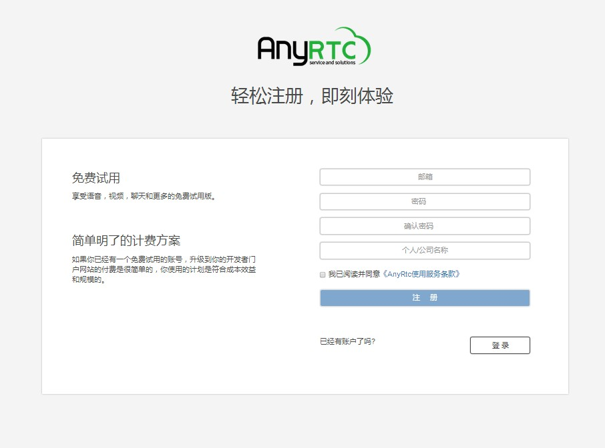

**图 1**

1. 注册完成后，登陆平台，你会获得 开发者ID，平台默认给你开通音频和视频的服务。而后创建APP,填写应用名称以及应用简介。应用名称在平台内唯一，该名字作为AppID参数在AnyRTC SDK for iOS中。应用类型建议为通用类型。

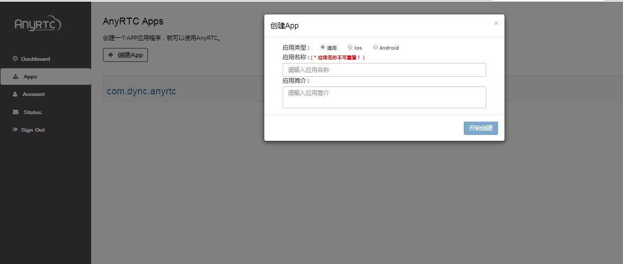

**图2**

1. 创建好App后，即可使用RTMPC 服务功能。

### 搭建工程环境要求

开发工具：XCode 6.0或以上版本。

开发设备：支持语音功能的iOS模拟器或真机设备（注意：只有真机设备支持视频功能）。

开发工具包：RTMPCHybirdEngine.framework，先放入工程中.

### 依赖库

RTMPC SDK for iOS需要 iOS 6.0 SDK或更新版本的iOS SDK。

在项目中，首先在入口类中调用

#import <RTMPCHybirdEngine/RTMPCHybirdEngineKit.h> 进行RTMPC库的配置，然后在项目中根据项目需要调用推流拉流以及连麦接口。

### 搭建工程

1. 创建工程，如下图所示。（注：下图仅以Xcode为示例）

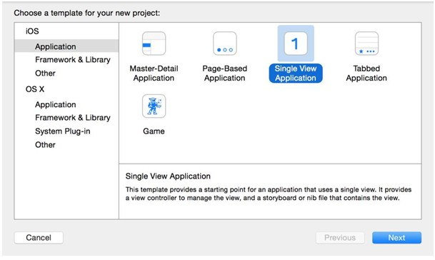

图3

1. 工程创建完成后，如下图所示：

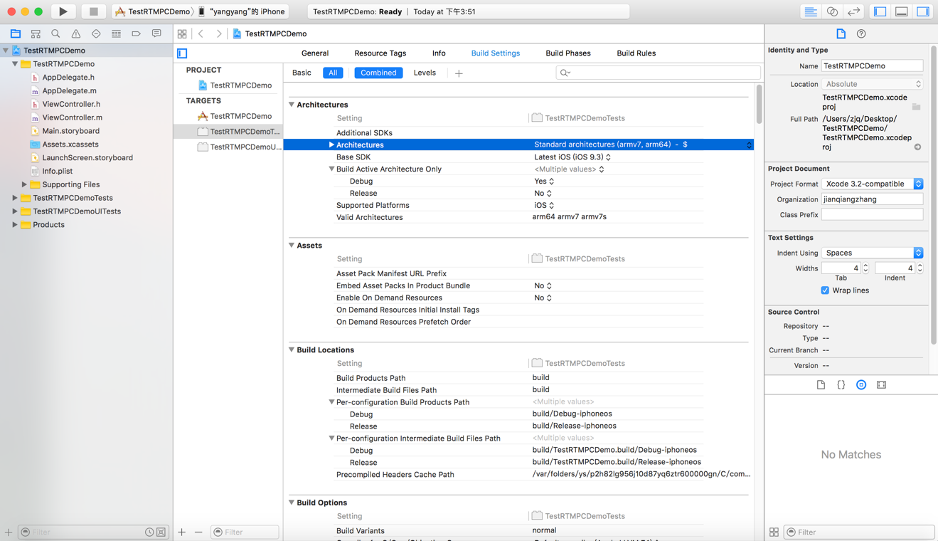

图4

1. 下载好SDK后，右键添加文件，从下拉菜单中选择Add Fileds to Project,添加RTMPCHybirdEngine.framework文件夹到project
2. 把SDK拖进去，然后配置

注意：下面的步骤必须加上，否则程序加载不了库

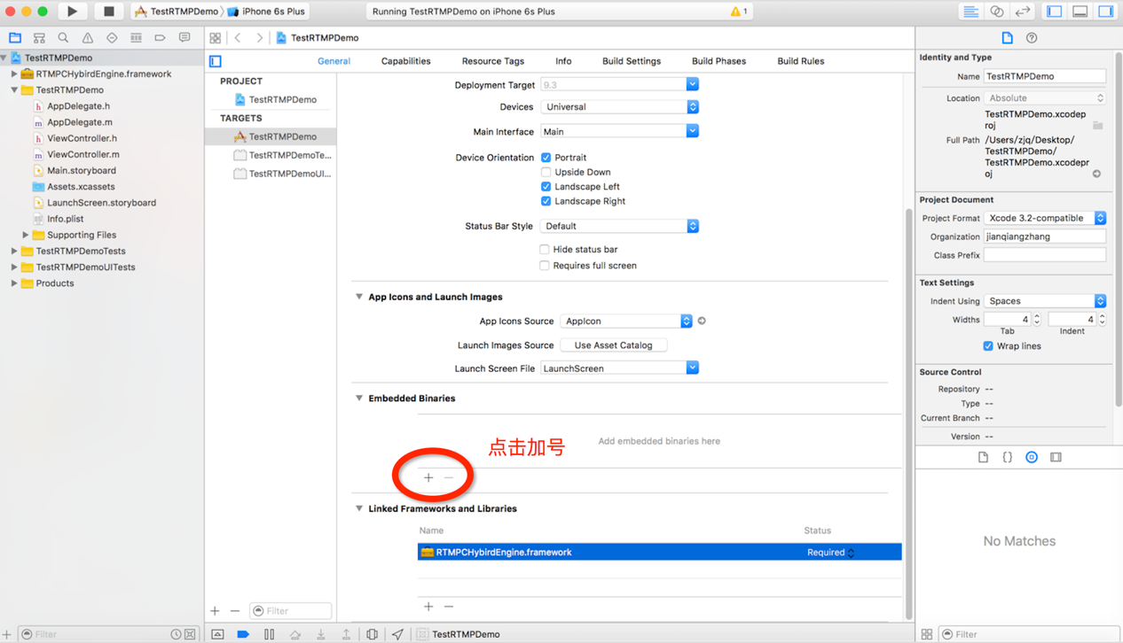

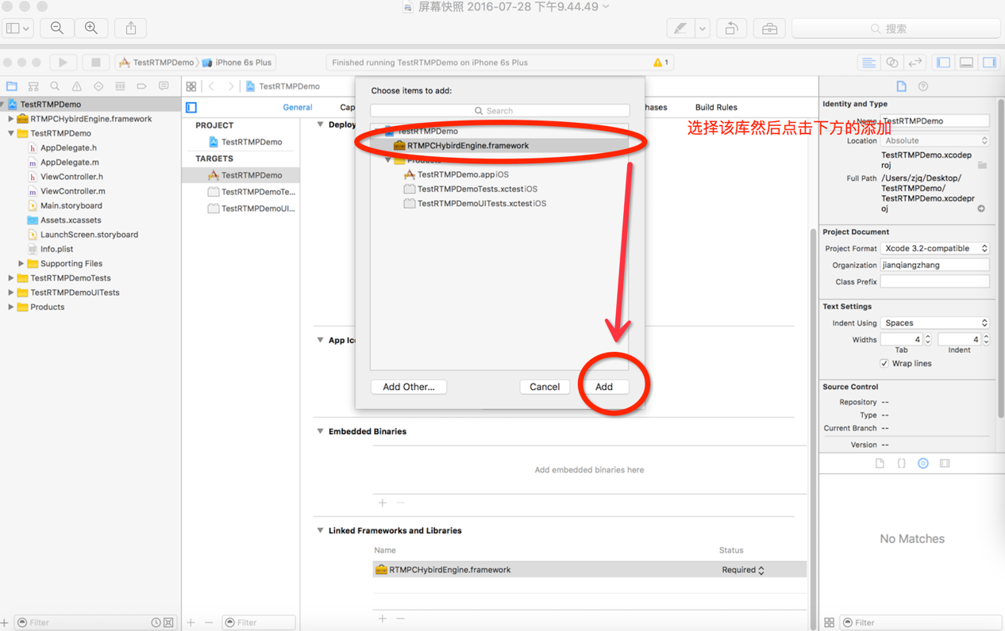

1. 然后在AppDelegate.m中进行对库的初始化设置

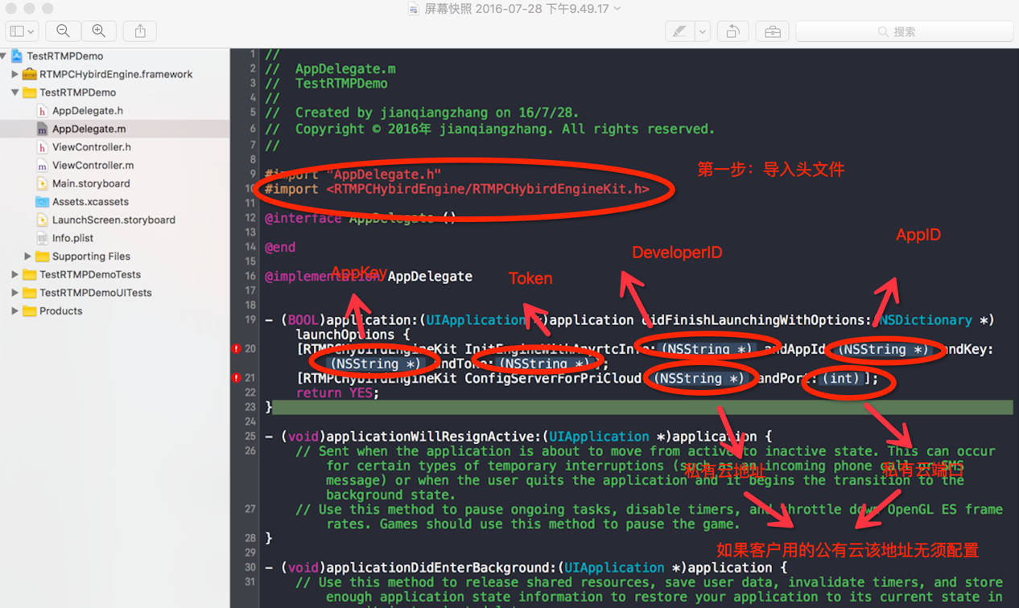

设置初始化之后，build一下工程会出现

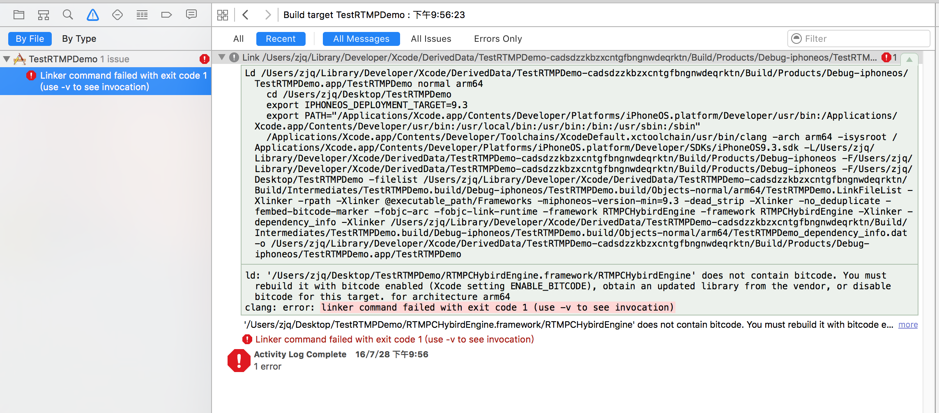

去TARGET->Build Settings 设置Enable Bitcode 设置为NO即可

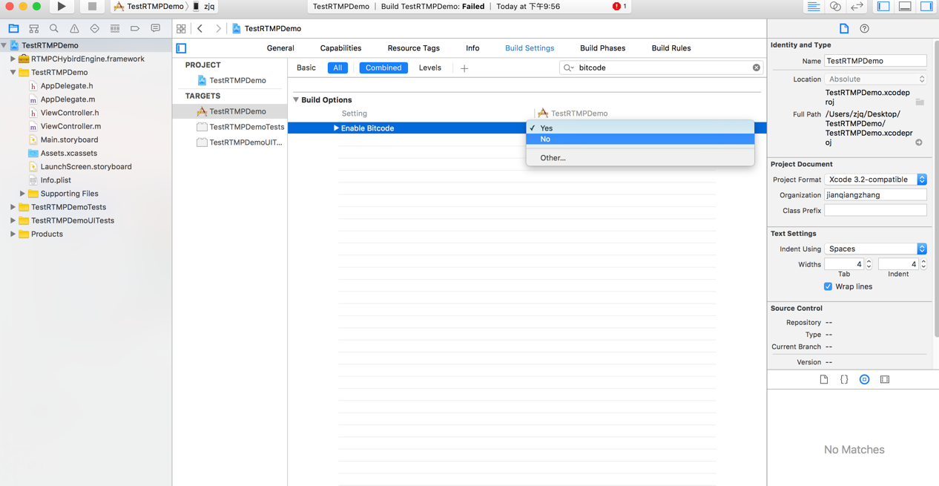

然后build 一下成功,在TARGET->Info 添加允许Http 请求的设置

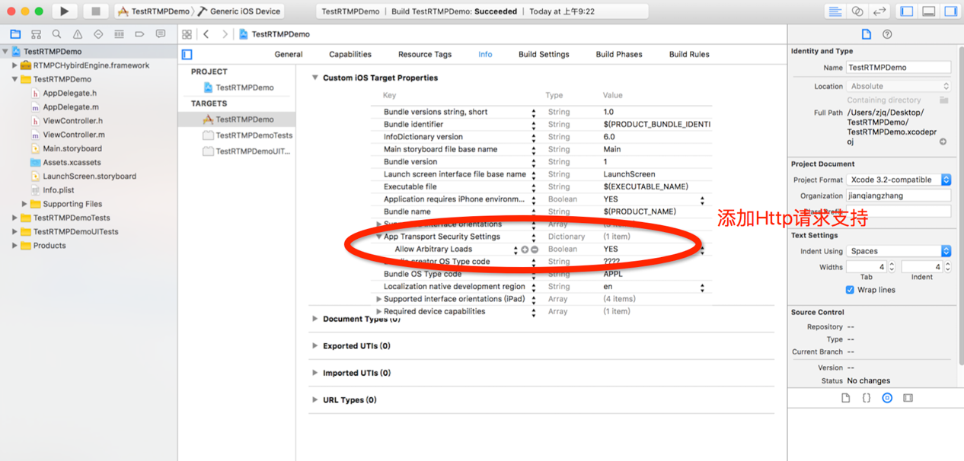

1. 使用开发工具包进行开发。关于RTMPC SDK 的方法，参见下文RTMPC SDK for iOS Reference一节。

### 使用示例程序

去官网下载RTMPCHybirdEngine-IOS示例程序：

RTMPCHybirdEngine-IOS –包含基本调用方法如推流、拉流、连麦、发送消息等等,演示RTMPC SDK for iOS的核心功能。如需要更多示例程序的开源代码，请参阅网页：

<https://github.com/AnyRTC/RTMPCHybirdEngine-IOS>

### 编译和运行示例程序

1. 运行XCode
2. 打开RtmpHybird.xcodeproj文件
3. 选中工程，点击build and run按钮进行编译
4. RTMPCHybirdEngine-IOS只支持真机，不知此模拟器。
5. 编译中如果出现警告，查看警告内容，在对应的地方填入相应的配置信息。
6. 编译完成后，即可运行RTMPCHybirdEngine-IOS示例程序，第一个页面如下图所示。

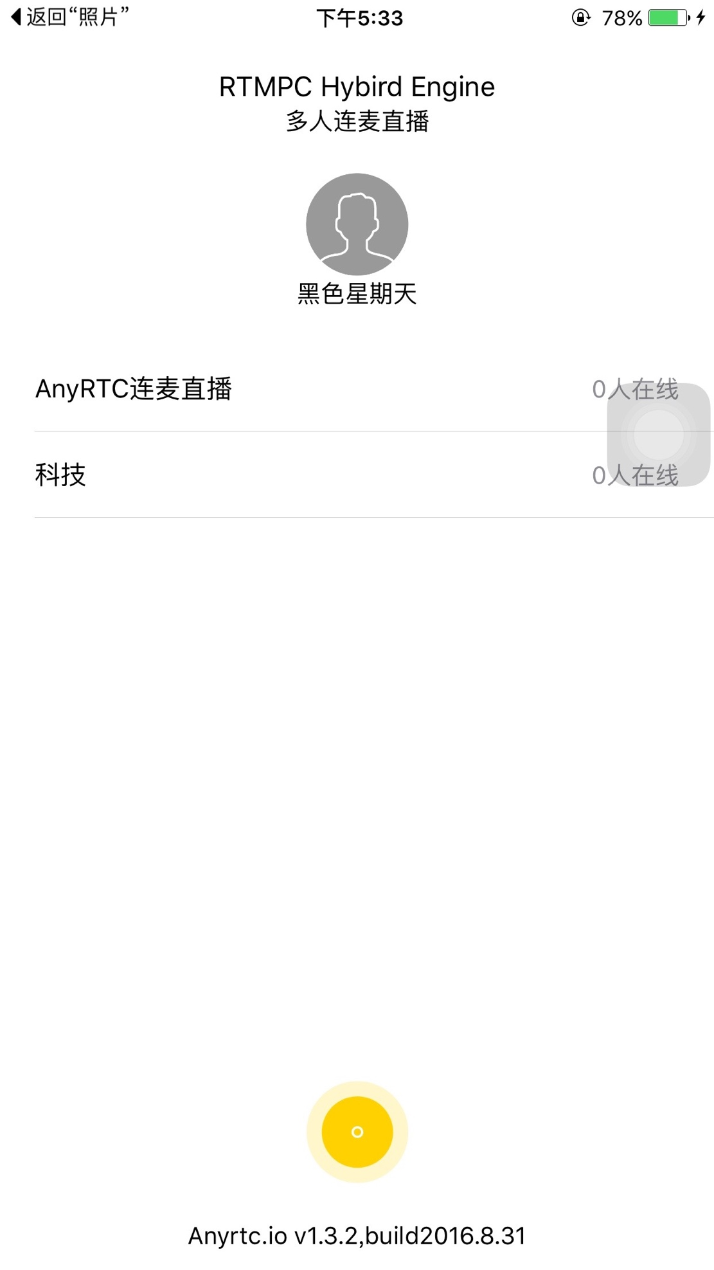

图5

1. 演示RTMPCHybirdEngine-IOS至少需要两部手机，其功能包括发起直播，观看直播，连麦，发送消息，发送弹幕。
2. 演示直播功能：
3. A手机点击发布视频，B手机点击观看直播。
4. B接收到A 的视频图像后，点击举手功能，进行与主播互动。
5. B可以输入文字和主播互动，B点击自己的视频可以关掉连线，A点击互动的视频也可以进行关掉连线。
6. 其他手机也可以点击观看视频，观看主播表演。
7. 互动（主播可以同时跟三个粉丝进行互动，如果在接入粉丝，需要先关掉本地的一路视频）。

# RTMPC SDK for iOS - API参考

### RTMPCHybirdEngineKit.h接口类.

RTMPCHybirdEngineKit.h接口类，是SDK入口配置类，配置SDK所需要的参数，以及修改参数，获取SDK版本号。

##### 配置AnyRTC SDK

+(void)InitEngineWithAnyrtcInfo:(NSString*)nsDevelopID andAppId:(NSString*)nsAppID

andKey:(NSString*)nsKey

andToke:(NSString*)nsToken;

以上代码初始化RTMPC SDK ,为一个类方法。使用RTMPC SDK,必须先调用此接口进行配置。

参数描述

**developerID**：AnyRTC开发者id,如果没有，请前往<https://www.anyrtc.io网站申请为开发者>。

**nsAppID：**应用程序名称，创建应用的时候，开发者自己所填写的应用名称。

**nsKey**：应用程序在运用音视频当中，服务会对音视频加密，该nskey，为传输协议的秘钥。开发者创建完应用，平台会为开发者自动生成。

**nsToken**：应用的标识：如果没有，请前往开发者平台创建App，创建App后，平台会给与该App一个标识，即为token，可以动态更改。

##### 配置私有云服务

+(void)ConfigServerForPriCloud:(NSString*) nsSvrAddr andPort:(int)nSvrPort;

该方法用于配置私有云服务（视频服务）。配套的developerID、token、appKey、appId也要在私有服务中获取。

参数描述

**nsSvrAddr**：私有云服务地址。

**nSvrPort：**端口

##### 获取服务地址

+ (NSString*) GetHttpAddr;

该方法用于获取服务器地址。

##### 获取SDK版本

+ (NSString*) GetRTMPCSdkVersion;

该方法用户获取RTMPC SDK版本。

### RTMPCHosterKit.h接口类.

RTMPCHosterKit.h接口类，通过该对象的方法可以实现App 视频直播主播功能。

##### 初始化RTMPCHosterKit类

- (instancetype)initWithDelegate:(id<RTMPCHosterRtmpDelegate>)delegate withCaptureDevicePosition:(RTMPCScreenOrientation)capturePosition;

该方法用于初始化RTMPCHosterKit类。

注：该方法只是让主播拥有RTMP 基本的推流的方法。回调为RTMP的基本信息。

参数描述

**delegate:** 该类通过指定的delegate通知应用程序RTMP运行时的事件，delegate中定义的所有方法都是必须实现的。

**capturePosition:**设备的方向，要么横屏，要么竖屏，中间不能更换。

##### 析构RTMPCHosterKit类

- (void) clear;

该方法是让主播结束直播的时候，释放RTMPCHosterKit所用的资源

##### 设置RTC连麦回调rtc_delegate

@property (weak, nonatomic) id<RTMPCHosterRtcDelegate> rtc_delegate;

该属性是让RTMPCHosterKit拥有RTC连麦的相关回调。

##### 打开/关闭音频(SetAudioEnable)

- (void) SetAudioEnable:(BOOL)enable;

该方法用于打开/关闭音频。默认音频是打开的。

参数描述

enable：设置enable为YES,打开音频；设置NO，为关闭音频（此时，对方将听不到您的声音）。

##### 打开/关闭视频(SetVideoEnable)

- (void) SetVideoEnable:(BOOL)enable;

该方法用于打开/关闭视频。默认视频是打开的。如果用户想做音频直播，在初始化该类后，调用该方法即可。

参数描述

**enable**：设置enable为YES,打开视频；设置NO，为关闭视频（此时，对方将看不到您的视频图像，本地的视频流将不再发送）。

##### 设置推流模式（SetNetAdjustMode）

- (void)SetNetAdjustMode:(RTMPNetAdjustMode) naMode;

该方法用于设置推流模式根据平台需求，设置不同的模式，建议用RTMP_NA_Fast 极速推流模式。

参数描述

**naMode：**RTMP_NA_Nor：基本的推流方式。RTMP_NA_Fast：极速推流方式，保证本地无延迟。RTMP_NA_AutoBitrate：码流自适应，根据网络状况自动调节码流。

##### 设置本地摄像头显示（SetVideoCapturer：andUseFront）

- (void)SetVideoCapturer:(UIView*) render andUseFront:(bool)front;

该方法用于设置摄像头本地显示

参数描述

**render: 本**地视频显示窗口

**front:** 摄像头方向（YES/NO 前置/后置摄像头）

##### 摄像头前置后置转换(SwitchCamera)

- (void) SwitchCamera;

该方法用于转换本地摄像头，调用该方法后，摄像头进行前置和后置转换。

##### 设置美颜（SetBeautyEnable）

- (void)SetBeautyEnable:(bool) enabled;

该方法用于设置美颜。

参数描述

**enabled:**设置美颜（YES/NO 美颜/不美颜）

##### 设置水印（SetVideoLogo）

- (void)SetVideoLogo:(NSString*)logoFilePath;

该方法用于视频logo。

参数描述

**logoFilePath:**本地logo图标路径

##### 设置推送视频质量（SetVideoMode）

- (void)SetVideoMode:(RTMPCVideoMode) videoMode;

该方法用于视频上传的质量。

参数描述

**videoMode:**视频质量选项

##### 开始推流（StartPushRtmpStream）

- (BOOL)StartPushRtmpStream:(NSString*)strUrl;

该方法用于开始视频上传

参数描述

**strUrl:**推流地址

##### 停止推流（StopRtmpStream）

- (void)StopRtmpStream;

该方法用于停止视频上传。

##### 打开RTC连麦功能

-(BOOL)OpenRTCLine:(NSString*)strAnyrtcID andCustomID:(NSString*)strCustomID andUserData:(NSString*)strUserData;

该方法用于打开RTC连麦功能

参数描述

**strAnyrtcID** **:** 平台生产或者接口对接生产的anyrtc ID

**strCustomID:** 自己平台的用户ID。

**strUserData**：自己平台自己的相关信息（昵称，头像等等，格式自定义，根据平台需求）

##### 同意别人的RTC连麦请求

- (BOOL)AcceptRTCLine:(NSString*)strLivePeerID;

该方法用于主播同意别人的RTC连麦请求

参数描述

**strLivePeerID:** 对方的peer ID

##### 拒绝别人的RTC连麦请求

-(void)RejectRTCLine:(NSString*)strLivePeerID andBanToApply:(bool) banToApply;

该方法用于主播拒绝别人的RTC连麦请求

参数描述

**strLivePeerID:** 对方的peer ID

**banToApply**：YES/NO 可以继续申请/不能申请连麦

##### 挂断别人的RTC连麦

- (void)HangupRTCLine:(NSString*)strLivePeerID;

该方法用于主播挂断RTC连麦（已经连麦的基础上）

参数描述

**strLivePeerID:** 对方的peer ID

##### 显示RTC请求连麦着的视频

-(void)SetRTCVideoRender:(NSString*)strLivePeerID andRender:(UIView*)render;

该方法用于主播显示连麦着的视频（已经同意别人的连麦）

参数描述

**strLivePeerID:** 对方的peer ID

**render**：对方的视频窗口，本地设置

##### 主播向直播间里发文字消息

-(BOOL)SendUserMsg:(NSString*)nsCustomName andCustomHeader:(NSString*)nsCustomHeader andContent:(NSString*)nsContent;

该方法用于主播向直播间里发送文字

参数描述

**nsCustomName:**主播的昵称

**nsCustomHeader**：主播的头像

**nsContent**：发送内容

##### 主播向直播间里发弹幕消息

-(BOOL)SendBarrage:(NSString*)nsCustomName andCustomHeader:(NSString*)nsCustomHeader andContent:(NSString*)nsContent;;

该方法用于主播向直播间里发送弹幕消息

参数描述

**nsCustomName:**主播的昵称

**nsCustomHeader**：主播的头像

**nsContent**：发送内容

##### 主播关闭RTC

- (void)CloseRTCLine;

该方法用于主播关闭RTC功能。

### RTMPCHosterDelegate.h接口类

RTMPCHosterDelegate.h接口类，是主播类接口的回调相关消息。主播端调用相关接口，在本类中的接口进行相应的回调。

#### RTMPCHosterRtmpDelegate RTMP 协议相关回调

RTMPCHosterRtmpDelegate 协议主要是RTMP相关信息的回调。

##### RTMP 服务连接成功的回调（OnRtmpStreamOK）

- (void)OnRtmpStreamOK;

该方法用于RTMP服务连接成功的回调。

##### RTMP 服务重连的回调（OnRtmpStreamReconnecting）

- (void)OnRtmpStreamReconnecting:(int) times;

该方法用于RTMP服务重连次数的回调。

参数描述

**times:**重连的次数。

##### RTMP 流上传的状态的回调（OnRtmpStreamStatus:withNetBand）

- (void)OnRtmpStreamStatus:(int) delayMs withNetBand:(int) netBand;

该方法用于RTMP推流的状态的回调。

参数描述

**delayMs:** 本地视频上传的延迟时间。（ms）

**netBand：**当前上传的带宽。

##### RTMP 服务连接失败的回调（OnRtmpStreamFailed）

- (void)OnRtmpStreamFailed:(int) code;

该方法用于RTMP服务连接失败的回调。

参数描述

**code:** 连接失败的失败码。

##### RTMP 服务关闭的回调（OnRtmpStreamClosed）

- (void)OnRtmpStreamClosed;

该方法用于RTMP服务关闭的回调。

#### RTMPCHosterRtcDelegate RTC 连麦协议相关回调

RTMPCHosterRtcDelegate协议主要是RTC 连麦信息相关的回调。

##### RTC 服务连接结果的回调（OnRTCOpenLineResult: withReason）

- (void)OnRTCOpenLineResult:(int) code withReason:(NSString*)strReason;

该方法用于RTC服务连接结果的回调。

参数描述

**code:** 0：成功

**strReason**：原因

##### 主播收到游客申请连麦的回调（OnRTCApplyToLine: withCustomID: withUserData）

-(void)OnRTCApplyToLine:(NSString*)strLivePeerID withCustomID:(NSString*)strCustomID withUserData:(NSString*)strUserData;

该方法用于主播收到游客申请连麦的回调。

参数描述

**strLivePeerID:** 游客在RTMPC服务的ID(不固定，每次申请都不一样) 。

**strCustomID**：游客在自己平台的用户ID。

**strUserData：游**客在自己平台的一些相关信息（昵称、头像等等）,该参数为游客在加入RTC时，自己自定义的数据，建议为json格式的数据。

##### 主播收到游客挂断连麦的回调（OnRTCCancelLine）

- (void)OnRTCCancelLine:(NSString*)strLivePeerID;

该方法用于主播收到游客挂断连麦的回调。

参数描述

**strLivePeerID:** 游客在RTMPC服务的ID(不固定，每次申请都不一样) 。

##### RTC服务关闭的回调（OnRTCLineClosed: withReason）

- (void)OnRTCLineClosed:(int) code withReason:(NSString*)strReason;

该方法用于主播调用关闭RTC服务后收到的回调。

参数描述

**code:** 0：成功，其他的为失败。

**strReason：**原因。

##### 主播同意连麦后，可以显示对方窗口的回调（OnRTCOpenVideoRender）

- (void)OnRTCOpenVideoRender:(NSString*)strLivePeerID;

该方法用于主播同意别人的连麦请求后，返回可以显示对方视频的回调。

参数描述

**strLivePeerID:** 游客在RTMPC服务的ID(不固定，每次申请都不一样)。

##### 主播关闭连麦，或者游客关闭连麦，或者对方异常退出，可以关闭对方窗口的回调（OnRTCCloseVideoRender）

- (void)OnRTCCloseVideoRender:(NSString*)strLivePeerID;

该方法用于主播关闭连麦，或者游客关闭连麦，或者对方异常退出，可以关闭对方窗口的回调

参数描述

**strLivePeerID:** 游客在RTMPC服务的ID(不固定，每次申请都不一样)。

##### 主播收到别人的消息的回调（OnRTCUserMessage: withCustomName: withCustomHeader: withContent）

-(void)OnRTCUserMessage:(NSString*)nsCustomId withCustomName:(NSString*)nsCustomName withCustomHeader:(NSString*)nsCustomHeader withContent:(NSString*)nsContent;

该方法用于主播收到别人发送的消息的回调。

参数描述

**nsCustomId:** 游客在自己平台下的ID。

**NsCustomName:** 游客在自己平台下的用户名。

**nsCustomHeader**：游客在自己平台下的头像。

**nsContent**：游客发送的消息内容。

##### 主播收到别人的弹幕消息的回调（OnRTCUserBarrage: withCustomName: withCustomHeader: withContent）

-(void)OnRTCUserBarrage:(NSString*)nsCustomId withCustomName:(NSString*)nsCustomName withCustomHeader:(NSString*)nsCustomHeader withContent:(NSString*)nsContent;

该方法用于主播收到别人发送的弹幕消息的回调。

参数描述

**nsCustomId:** 游客在自己平台下的ID。

**NsCustomName:** 游客在自己平台下的用户名。

**nsCustomHeader**：游客在自己平台下的头像。

**nsContent**：游客发送的弹幕消息内容。

##### 主播收到进入直播间的人数变化的回调。（OnRTCMemberListWillUpdate）

- (void)OnRTCMemberListWillUpdate:(int)nTotalMember;

该方法用于主播收到直播间人员变化的回调。

参数描述

**nTotalMember:** 直播间的总人数。

##### 主播收到人员进入或者离开直播间的回调。（OnRTCMember: withUserData）

-(void)OnRTCMember:(NSString*)nsCustomId withUserData:(NSString*)nsUserData;

该方法用于主播收到直播间人员变化的回调。

参数描述

**nsCustomId:** 进会人员的ID。

**nsUserData**:进会人员在自己平台的相关信息。

##### 主播收到人员变化结束的回调。（OnRTCMemberListUpdateDone）

- (void)OnRTCMemberListUpdateDone;

该方法用于主播收到直播间人员变化结束的回调。

### RTMPCGuestKit.h接口类.

RTMPCGuestKit.h接口类，通过该对象的方法可以实现App 视频直播游客端功能。

##### 初始化RTMPCGuestKit类

- (instancetype)initWithDelegate:(id<RTMPCGuestRtmpDelegate>)delegate withCaptureDevicePosition:(RTMPCScreenOrientation)capturePosition;

该方法用于初始化RTMPCGuestKit类。

注：该方法只是让游客有RTMP 基本的拉流的方法。回调为RTMP的基本信息。

参数描述

**delegate:** 该类通过指定的delegate通知应用程序RTMP运行时的事件，delegate中定义的所有方法都是必须实现的。

**capturePosition:** 连麦时设备的方向，要么横屏，要么竖屏，中间不能更换。若无连麦需求，该参数可根据枚举类型任意填写。

##### 析构RTMPCGuestKit类

- (void) clear;

该方法是让主播结束直播的时候，释放RTMPCHosterKit所用的资源

##### 设置RTC连麦回调rtc_delegate

@property (weak, nonatomic) id<RTMPCGuestRtcDelegate> rtc_delegate;

该属性是让RTMPCGuestKit拥有RTC连麦的相关回调。

##### 打开/关闭音频(SetAudioEnable)

- (void) SetAudioEnable:(BOOL)enable;

该方法用于打开/关闭音频。默认音频是打开的。

参数描述

enable：设置enable为YES,打开音频；设置NO，为关闭音频（此时，对方将听不到您的声音）。

##### 打开/关闭视频(SetVideoEnable)

- (void) SetVideoEnable:(BOOL)enable;

该方法用于打开/关闭视频。默认视频是打开的。如果用户想做音频直播，在初始化该类后，调用该方法即可。

参数描述

**enable**：设置enable为YES,打开视频；设置NO，为关闭视频（此时，对方将看不到您的视频图像，本地的视频流将不再发送）。

##### 设置本地摄像头显示（SetVideoCapturer：andUseFront）

- (void)SetVideoCapturer:(UIView*) render andUseFront:(bool)front;

该方法用于设置摄像头本地显示

参数描述

**render: 本**地视频显示窗口

**front:** 摄像头方向（YES/NO 前置/后置摄像头）

##### 摄像头前置后置转换(SwitchCamera)

- (void) SwitchCamera;

该方法用于转换本地摄像头，调用该方法后，摄像头进行前置和后置转换。

##### 重新绘制播放器窗口（videoFreamUpdate）

- (void)videoFreamUpdate;

该方法用于播放器窗口更改，调用此方法重新绘制窗口显示大小。

##### 开始播放（StartRtmpPlay:andRender）

- (BOOL)StartRtmpPlay:(NSString*)strUrl andRender:(UIView*)render;

该方法用于游客端播放RTMP流

参数描述

**strUrl:** RTMP视频地址。

**render:** 视频窗口显示，播放器显示窗口。

##### 关闭播放（StopRtmpPlay）

- (void)StopRtmpPlay;

该方法用于游客端关闭RTMP播放。

##### 游客加入RTC功能（JoinRTCLine: andCustomID: andUserData）

-(BOOL)JoinRTCLine:(NSString*)strAnyrtcID andCustomID:(NSString*)strCustomID andUserData:(NSString*)strUserData;

该方法用于游客端加入RTC功能，拥有连麦功能，以及IM、人员变化等功能。

参数描述

**strAnyrtcID:** 加入的直播间的主播在AnyRTC平台下的Anyrtc ID。

**strCustomID:** 游客在自己平台下的ID

**strUserData**:游客在自己平台下的自己的相关信息（昵称、头像等相关信息）

##### 申请与主播连麦（ApplyRTCLine）

- (void)ApplyRTCLine:(NSString*)strUserData;

该方法用于游客申请与主播连麦的功能。

参数描述

**strUserData:** 申请与主播连麦，请求。

##### 游客挂断连麦（HangupRTCLine）

- (void)HangupRTCLine;

该方法用于游客挂断与主播的连麦。

##### 显示其他连麦者的图像（SetRTCVideoRender: andRender）

-(void)SetRTCVideoRender:(NSString*)strLivePeerID andRender:(UIView*)render;

该方法用于游客显示其他连麦者的视频图像。

参数描述

**strLivePeerID**: 其他连麦者的peer ID。

**render**:显示其他连麦者的窗口。

##### 游客向直播间里发文字消息

-(BOOL)SendUserMsg:(NSString*)nsCustomName andCustomHeader:(NSString*)nsCustomHeader andContent:(NSString*)nsContent;

该方法用于主播向直播间里发送文字

参数描述

**nsCustomName:** 自己的昵称

**nsCustomHeader**：自己的头像

**nsContent**：发送内容

##### 游客向直播间里发弹幕消息

-(BOOL)SendBarrage:(NSString*)nsCustomName andCustomHeader:(NSString*)nsCustomHeader andContent:(NSString*)nsContent;;

该方法用于主播向直播间里发送弹幕消息

参数描述

**nsCustomName:** 自己的昵称

**nsCustomHeader**：自己的头像

**nsContent**：发送内容

##### 游客关闭RTC

- (void) LeaveRTCLine;

该方法用于游客关闭RTC功能。

### RTMPCGuestDelegate.h接口类

RTMPCGuestDelegate.h接口类，是主播类接口的回调相关消息。主播端调用相关接口，在本类中的接口进行相应的回调。

#### RTMPCGuestDelegate RTMP 协议相关回调

RTMPCGuestDelegate协议主要是RTMP相关信息的回调。

##### RTMP 播放器准备完成的回调（OnRtmplayerOK）

- (void) OnRtmplayerOK;

该方法用于RTMP播放器准备完成的回调。

##### RTMP 播放器播放状态的回调（OnRtmplayerStatus: withBitrate）

- (void)OnRtmplayerStatus:(int) cacheTime withBitrate:(int) curBitrate;

该方法用于RTMP播放器播放状态的回调。

参数设置

**cacheTime：**缓存时间。

**curBitrate：**当前码率大小。

##### RTMP 播放器播缓存时间回调（OnRtmplayerCache）

- (void)OnRtmplayerCache:(int) time;

该方法用于RTMP播放器播放状态的回调。

参数设置

**cacheTime：**缓存时间。

**curBitrate：**当前码率大小。

##### RTMP 播放器关闭的回调（OnRtmplayerClosed）

- (void)OnRtmplayerClosed:(int) errcode;

该方法用于RTMP播放器关闭的回调。

参数设置

**errcode：**状态值。

#### RTMPCGuestRtcDelegate RTC连麦协议相关回调

RTMPCGuestRtcDelegate协议主要是RTC协议相关信息的回调。

##### 游客加入RTC功能的回调（OnRTCJoinLineResult: withReason）

- (void)OnRTCJoinLineResult:(int) code withReason:(NSString*)strReason;

该方法用于游客调用加入RTC的功能后的回调。

参数设置

**code：**0是成功。

**strReason：**原因

##### 游客申请与主播的连麦，主播同意连麦的回调（OnRTCApplyLineResult）

- (void)OnRTCApplyLineResult:(int) code;

该方法用于游客申请连麦，主播同意的回调。该回调回调后，本地要进行显示自己的视频窗口的设置。

参数设置

**code：**0是成功。

##### 游客申请与主播的连麦，主播同意连麦的回调（OnRTCApplyLineResult）

- (void)OnRTCApplyLineResult:(int) code;

该方法用于游客申请连麦，主播同意的回调。该回调回调后，本地要进行显示自己的视频窗口的设置。

参数设置

**code：**0是成功。

##### 得到其他游客连麦主播回调（OnRTCOtherLineOpen: withCustomID: withUserData）

-(void)OnRTCOtherLineOpen:(NSString*)strLivePeerID withCustomID:(NSString*)strCustomID withUserData:(NSString*)strUserData;

该方法用于游客得到其他游客连麦主播的回调。

参数设置

参数描述

**strLivePeerID: 其他**游客在RTMPC服务的ID(不固定，每次申请都不一样) 。

**strCustomID**：其他游客在自己平台的用户ID。

**strUserData：**其他游客在自己平台的一些相关信息（昵称、头像等等）,该参数为游客在加入RTC时，自己自定义的数据，建议为json格式的数据。

##### 得到其他游客关闭连麦的回调（OnRTCOtherLineClose）

- (void)OnRTCOtherLineClose:(NSString*)strLivePeerID;

该方法用于游客得到其他游客关闭连麦的回调。

参数设置

参数描述

**strLivePeerID: 其他**游客在RTMPC服务的ID(不固定，每次申请都不一样) 。

##### 游客挂断连麦的回调（OnRTCHangupLine）

- (void)OnRTCHangupLine;

该方法用于游客挂断与主播的连麦的回调。

##### 游客关闭RTC服务的回调（OnRTCLineLeave: withReason）

- (void)OnRTCLineLeave:(int) code withReason:(NSString*)strReason;

该方法用于游客调用关闭RTC服务后收到的回调。

参数描述

**code:** 0：成功，其他的为失败。

**strReason：**原因。

##### 游客得到主播同意其他游客连麦请求后的回调，用于显示其他游客视频窗口。（OnRTCOpenVideoRender）

- (void)OnRTCOpenVideoRender:(NSString*)strLivePeerID;

该方法用于游客得到主播同意其他游客连麦请求后的回调，用于显示其他游客视频窗口。

参数描述

**strLivePeerID:** 游客在RTMPC服务的ID(不固定，每次申请都不一样)。

##### 主播关闭连麦，或者游客关闭连麦，或者对方异常退出，可以关闭对方窗口的回调（OnRTCCloseVideoRender）

- (void)OnRTCCloseVideoRender:(NSString*)strLivePeerID;

该方法用于主播关闭连麦，或者游客关闭连麦，或者对方异常退出，可以关闭对方窗口的回调

参数描述

**strLivePeerID:** 游客在RTMPC服务的ID(不固定，每次申请都不一样)。

##### 游客收到别人的消息的回调（OnRTCUserMessage: withCustomName: withCustomHeader: withContent）

-(void)OnRTCUserMessage:(NSString*)nsCustomId withCustomName:(NSString*)nsCustomName withCustomHeader:(NSString*)nsCustomHeader withContent:(NSString*)nsContent;

该方法用于游客收到别人发送的消息的回调。

参数描述

**nsCustomId:** 游客在自己平台下的ID。

**NsCustomName:** 游客在自己平台下的用户名。

**nsCustomHeader**：游客在自己平台下的头像。

**nsContent**：游客发送的消息内容。

##### 游客收到别人的弹幕消息的回调（OnRTCUserBarrage: withCustomName: withCustomHeader: withContent）

-(void)OnRTCUserBarrage:(NSString*)nsCustomId withCustomName:(NSString*)nsCustomName withCustomHeader:(NSString*)nsCustomHeader withContent:(NSString*)nsContent;

该方法用于游客收到别人发送的弹幕消息的回调。

参数描述

**nsCustomId:** 游客在自己平台下的ID。

**NsCustomName:** 游客在自己平台下的用户名。

**nsCustomHeader**：游客在自己平台下的头像。

**nsContent**：游客发送的弹幕消息内容。

##### 游客收到进入直播间的人数变化的回调。（OnRTCMemberListWillUpdate）

- (void)OnRTCMemberListWillUpdate:(int)nTotalMember;

该方法用于游客收到直播间人员变化的回调。

参数描述

**nTotalMember:** 直播间的总人数。

##### 游客收到人员进入或者离开直播间的回调。（OnRTCMember: withUserData）

-(void)OnRTCMember:(NSString*)nsCustomId withUserData:(NSString*)nsUserData;

该方法用于游客收到直播间人员变化的回调。

参数描述

**nsCustomId:** 进会人员的ID。

**nsUserData**:进会人员在自己平台的相关信息。

##### 游客收到人员变化结束的回调。（OnRTCMemberListUpdateDone）

- (void)OnRTCMemberListUpdateDone;

该方法用于游客收到直播间人员变化结束的回调。